1. 引言 1
1.1 编写目的 1
1.2 读者对象 1
1.3 环境要求 1
1.3.1 硬件环境 1
1.3.2 软件环境 2
2. 设备安装 2
2.1 数据线连接 2
2.2 设备固定 3
3. 软件安装 3
4. 功能测试 6

1. 引言

1.1 编写目的
本文档描述了SJJ1313 密码器的安装部署流程，包括设备安装、软
件安装和功能测试等内容。

1.2 读者对象
本手册面向对象是使用本密码器的安装配置人员。

1.3 环境要求

1.3.1 硬件环境
使用本密码器的硬件环境应满足以下要求：
➢ 平台：Intel X86 体系结构的计算机
➢ CPU：X86_64
➢ 内存：512M 以上
➢ 硬盘：10G 以上
➢ 网卡：千兆以太网卡
➢ USB：USB2.0 端口

1.3.2 软件环境
使用本密码器的软件环境应满足以下要求：
➢ 系统：推荐CentOS 6
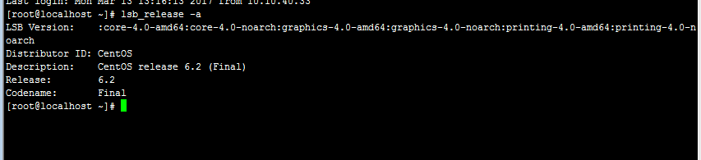

2. 设备安装

2.1 数据线连接
密码器配件中包括一条数据线和一条电源线，如下图所示（左为数据线，右为电源线）：
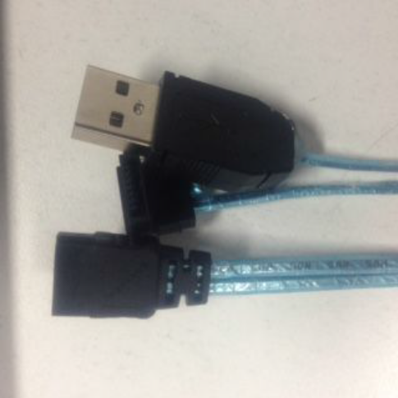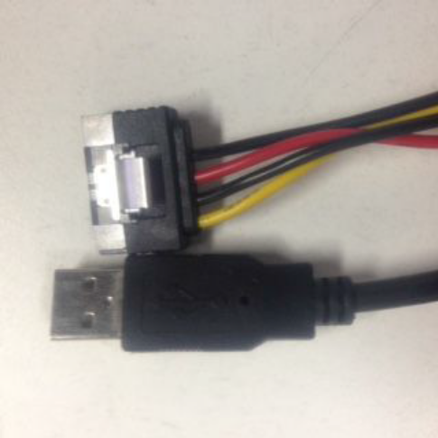
请按下图所示连接数据线和电源线：
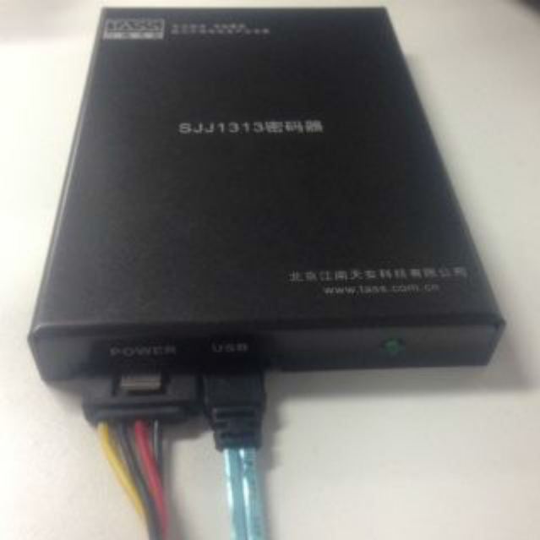
将数据线和电源线的USB 插头分别插入主机平台的USB 插槽中。

2.2 设备固定
请在下图所示螺孔位置安装螺丝（密码器两侧共4 颗），将密码器固定在主机平台的3.5 寸硬盘位置：
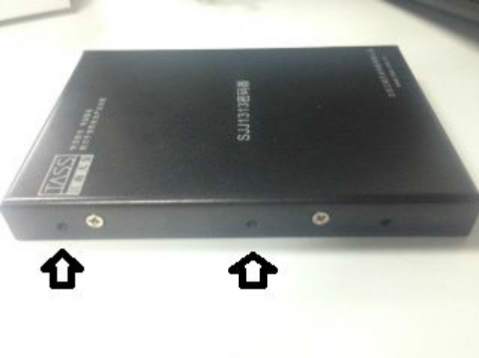

3. 软件安装
（1）确认设备状态：
● 使用“lsusb”指令，查看密码器是否被正确识别（设备ID 为2509 abce）。密码器被正确设别后应如下图黄色区域所示：
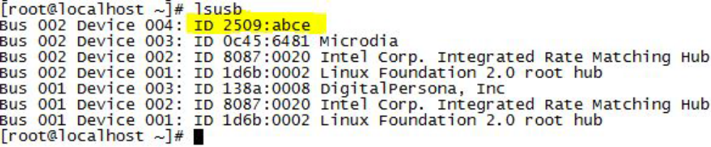
（2）驱动程序安装：
将sjj1313_driver安装包放到/home下
驱动程序位于目录“/home/sjj1313_driver/linux/driver”下。
执行“make”指令编译驱动程序，驱动程序名称为“tass_usb.ko”，编译过程如下图所示：
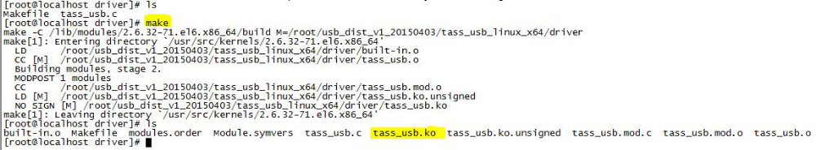
执行“insmod tass_usb.ko”指令安装驱动，安装过程如下图所示：
执行“lsmod”指令查看驱动是否安装成功，如果有“tass_usb”标志，则说明安装成功，如下图所示：
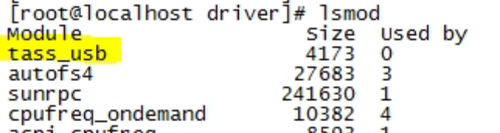
（3）服务程序安装：
服务程序位于目录“/home/sjj1313_driver/linux/server”下。执行“vim device.conf”配置服务端口，配置端口（默认为8888）并保存，
如下图所示：
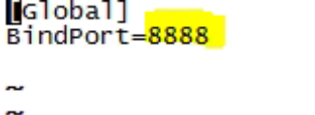
执行“./usb_server”命令启动服务程序，此步骤要求系统通过“chmod 777 usb_server”命令给服务程序赋予可执行权限。如下图所示：
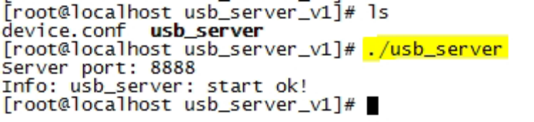
使用“ps -aux | grep usb_server”命令查看服务是否启动成功，如出现如下图所示内容，则表示服务已经成功启动：
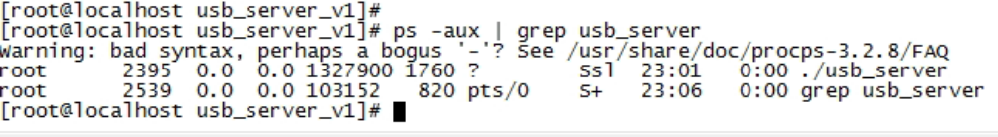
（4）配置开机自启动脚本：
使用“vim /etc/rc.local”指令编写自启动脚本，如下图所示：
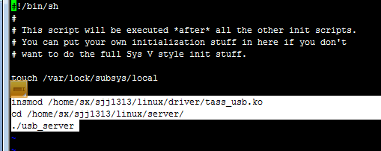
（5）关闭防火墙
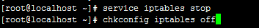

4. 功能测试
在完成设备安装和软件安装后需按以下流程对密码器进行功能测试，确认密码器是否正常工作。
测试程序包sjj1313_v1_dist_20161123放于/home下
测试程序在目录“/home/sjj1313_v1_dist_20161123/ sdf/linux_x64/lib”下。运行测试程序“testSDF”前，先执行“export LD_LIBRARY_PATH=.”指令，如下图所示：
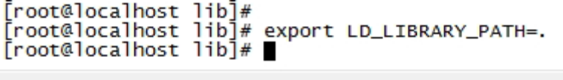
运行测试程序“./testSDF”，如下图所示：
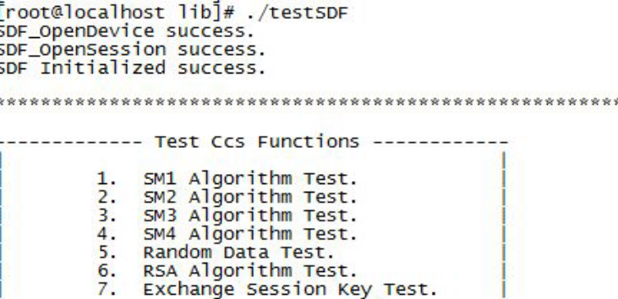
执行随机数测试，如果测试通过则视为密码器工作正常，如下图所示：
